ΕΚΦΕ Ν.Σμύρνης

Εργαστηριακή Δραστηριότητα: καύση του Θείου (S) και
κατανόηση του τρόπου δημιουργίας όξινης βροχής
Εισαγωγή

Στα καύσιμα που είναι, κυρίως μείγματα υδρογονανθράκων περιέχονται δυστυχώς μικροποσότητες του χημικού στοιχείου Θείου (S). Κατά την παραγωγή των καυσίμων ακολουθείται μέθοδος, που λέγεται αποθείωση, με σκοπό το διαχωρισμό του Θείου από τα καύσιμα, αλλά παραμένουν ίχνη θείου σε αυτά.

Κατά την καύση των Υδρογονανθράκων στις θερμικές μηχανές, καίγεται και το Θείο και παράγεται διοξείδιο του Θείου SO₂. Μέσα στα καυσαέρια , δηλαδή, υπάρχει και SO₂.

Υπενθυμίζεται, ότι καύση λέγεται η αντίδραση με το Οξυγόνο. Η αντίδραση Καύσης του Θείου είναι η παρακάτω:

S + O₂ → SO₂

Το διοξείδιο του Θείου στην ατμόσφαιρα αντιδρά με τους Υδρατμούς και παράγεται Θειώδες Οξύ (Η₂SO₃), κατά την αντίδραση:

SO₂ + H₂O → Η₂SO₃

To θειώδες οξύ με τους υδρατμούς σχηματίζει ένα όξινο διάλυμα, και στη συνέχεια όταν βρέχει φθάνει στο έδαφος με επιπτώσεις στο οικοσύστημα. (Προσβάλλει τα φυτά και τις καλλιέργειες, προκαλεί δερματικές παθήσεις στους ζωικούς οργανισμούς, επηρεάζει το pH στις λίμνες μειώνοντάς το) . Επιπλέον, φθείρει τα μαρμάρινα και τα μεταλλικά έργα τέχνης, και προκαλεί φθορά σε αυτοκίνητα κτλ.

Στο πείραμα που ακολουθεί, θα κάνουμε μία προσομοίωση των παραπάνω φαινομένων.
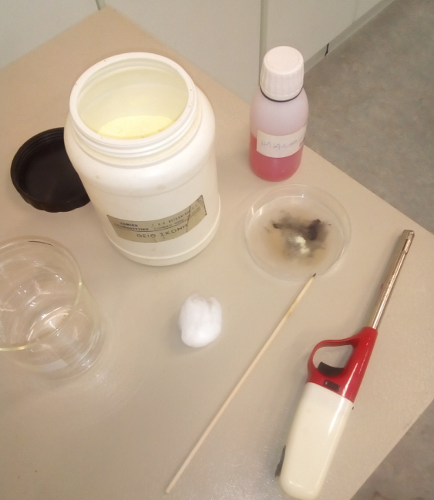

Υλικά

-Σκόνη Θείου (S)
-Ξύλινο καλαμάκι
-Βαμβάκι
-Ποτήρι ζέσεως με κάποιο καπάκι
-Δείκτης Ηλιανθίνη
-νερό
-γάντια και γυαλιά

Πείραμα - Διαδικασία

Το πείραμα πρέπει να γίνει έξω από το εργαστήριο ή στον απαγωγό

- Βάζουμε νερό από τη βρύση ως τη μέση στο ποτήρι ζέσεως (αυτό δήθεν αντιστοιχεί στους υδρατμούς της ατμόσφαιρας)

- Ρίχνουμε 2-3 σταγόνες ηλιανθίνη στο νερό και παρατηρούμε το χρώμα.
Τι pH αντιστοιχεί στο χρώμα αυτό της ηλιανθίνης ;

- Στη συνέχεια προσαρμόζουμε στο άκρο του ξύλινου καλαμακιού, αφού το βρέξουμε, λίγο βαμβάκι . βάζουμε το βαμβάκι στο δοχείο με το Θείο και προσπαθούμε να καλυφθεί με Θείο.
(αυτό δήθεν είναι το θείο που περιέχουν τα καύσιμα π.χ το πετρέλαιο θέρμανσης)

- Βάζουμε με αναπτήρα φωτιά στο βαμβάκι με το θείο και κατευθύνουμε το φλεγόμενο βαμβάκι στο ποτήρι ζέσεως, το οποίο κλείνουμε με το καπάκι. Δεν βουτάμε το βαμβάκι στο νερό, αλλά προσπαθούμε να καίγεται μέχρι να σβήσει, πάνω από το νερό.

- Μετά από λίγο, ανακινούμε λίγο το ποτήρι ζέσεως – τι παρατηρούμε;
Τι pH έχει τώρα το περιεχόμενο του ποτηριού; Τι συνέβει
(αυτό είναι δήθεν το νερό της βροχής σε μία μεγαλούπολη.

- Τοποθετούμε ένα φύλλο από δέντρο μέσα στο ποτήρι ζέσεως και μία κιμωλία πλάγια, να μην είναι εξολοκλήρου βυθισμένη μέσα.
(Η κιμωλία είναι δήθεν το έργο τέχνης)

- Παρατηρούμε την επόμενη μέρα το φύλλο και την κιμωλία και επισημαίνουμε παρατηρήσεις.

